

hACKING éTICO

Unidad 2. Actividad 2



23 de octubre de 2023

Carlos DÍAZ MONTES

ESPECIALIZACIÓN DE CIBERSEGURIDAD

Índice

Ejercicio 1. 2

Ejercicio 2 2

Ejercicio 3 4

Ejercicio 4 5

# Ejercicio 1. Configura Firefox para usar Burpsuite.

Lo primero que vamos a hacer es instalarlo(esto lo hicimos en clase por eso ya esta configurado):

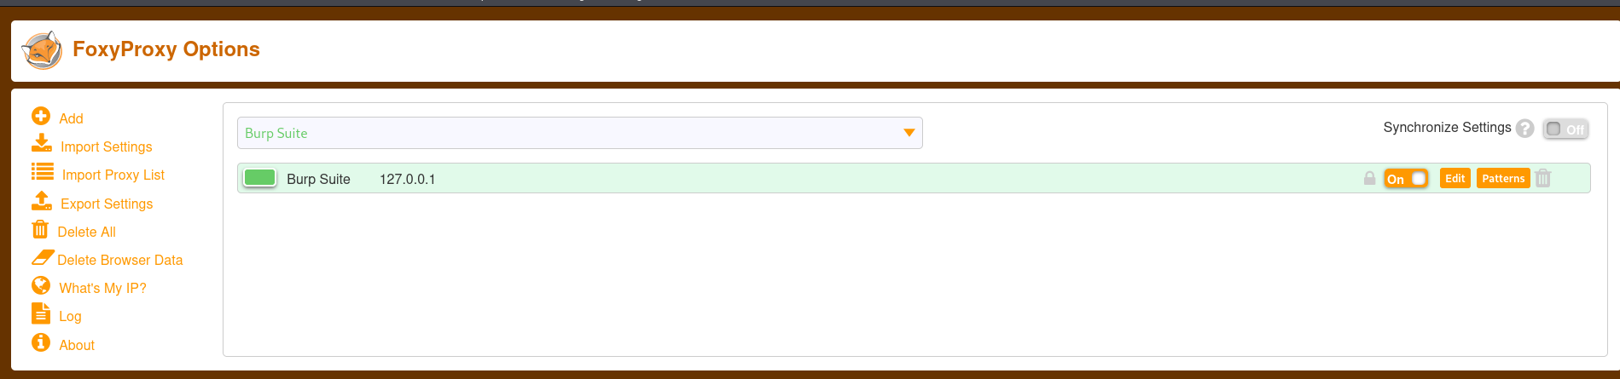

Ahora lo configuramos y lo activamos:

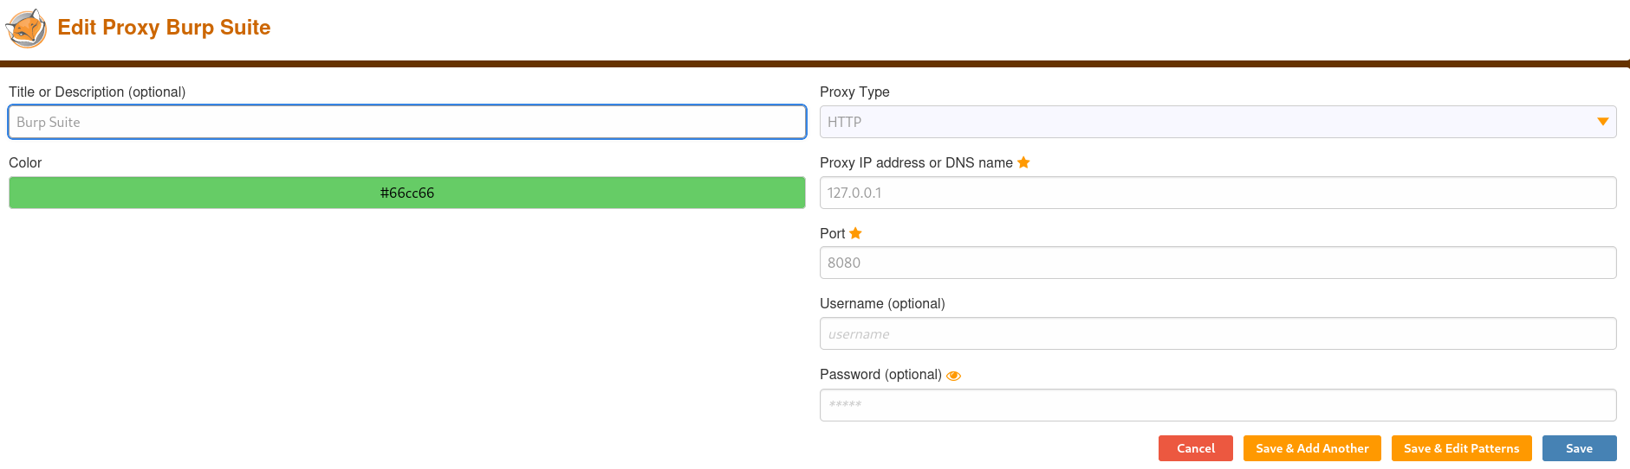

Por ultimo, añadimos el certificado en Firefox y usamos Burpsuite en iescelia.org:

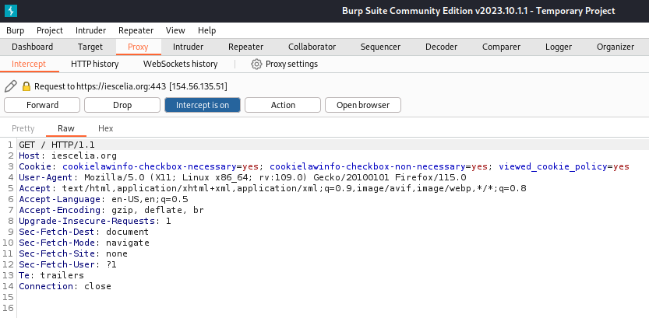

# Ejercicio 2. Navegas desde un televisor…

**La siguiente web muestra qué navegador estás usando gracias a cierta cabecera HTTP… ¿Qué cabecera es?**La cabecera de User-agent.

Primero busco en la página que nos ha proporcionado Pablo el tipo de televisor que nos pide:

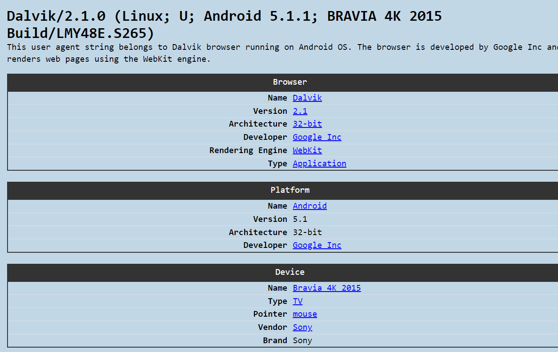

Ahora simplemente cambio el user agent que tengo por el que me sale en la página:

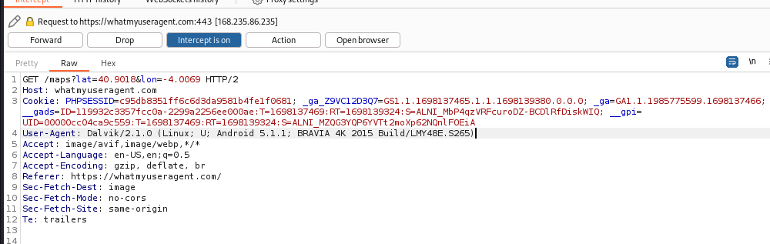

Ahora como vemos hemos puesto otro user agent:

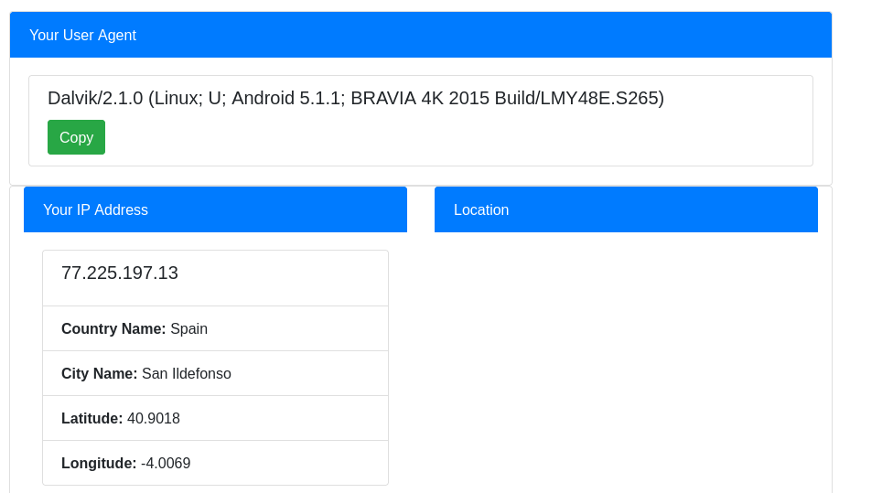

Y por tanto nos saldrá el televisor que nos pide el ejercicio:

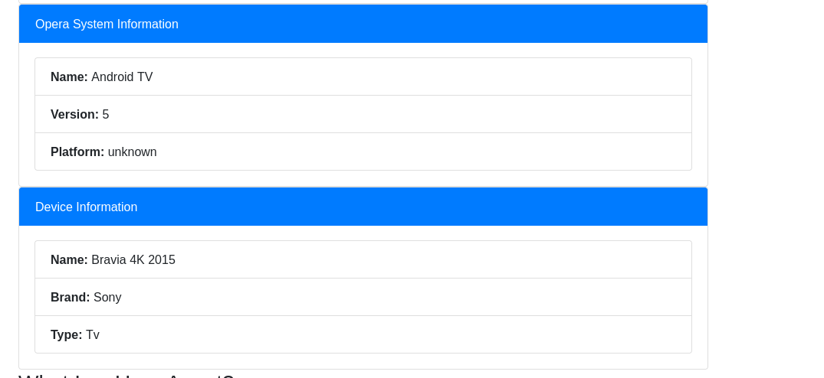

# Ejercicio 3

Primero usamos investigamos y se puede cambiar en accept-lenguaje, despues vamos a [www.google.es](http://www.google.es) y cambiamos el accept-lenguaje en burp por el idioma chino:

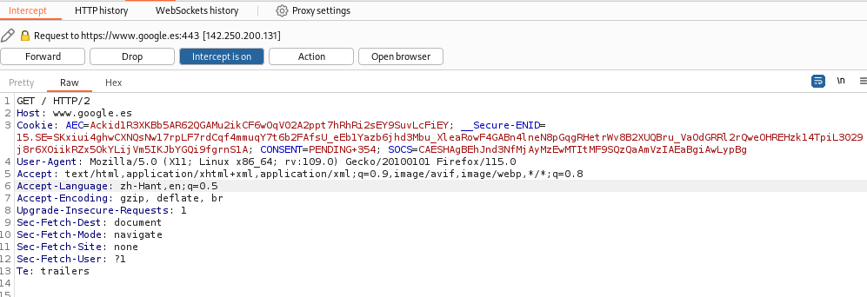

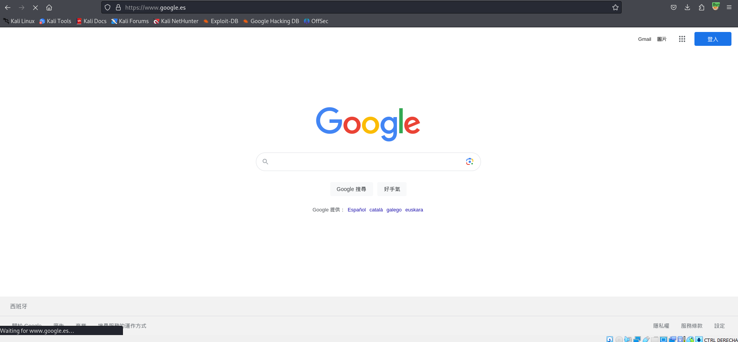

# Ejercicio 4. Cabecera Host (NO FUNCIONA)

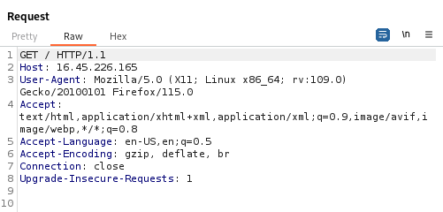

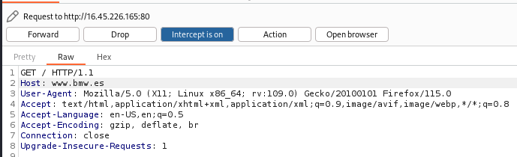

Ahora editamos el Host por [www.bmw.es](http://www.bmw.es)

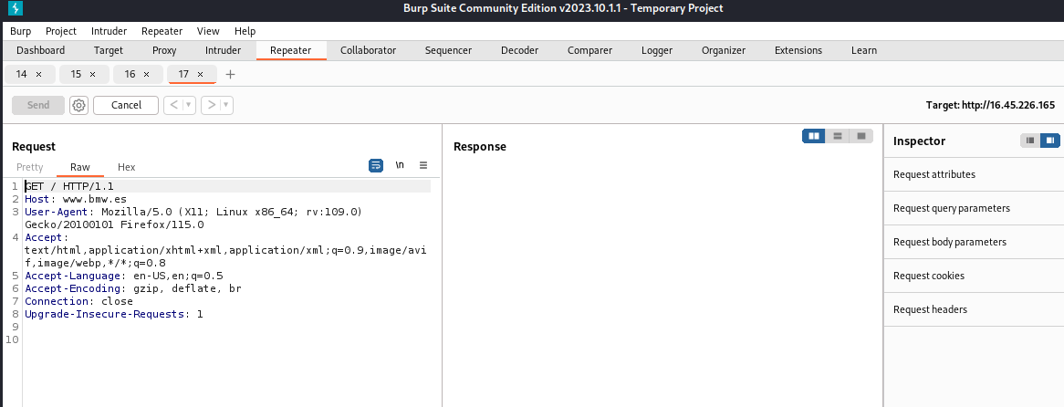

Ahora por [www.bmw.nc](http://www.bmw.nc)

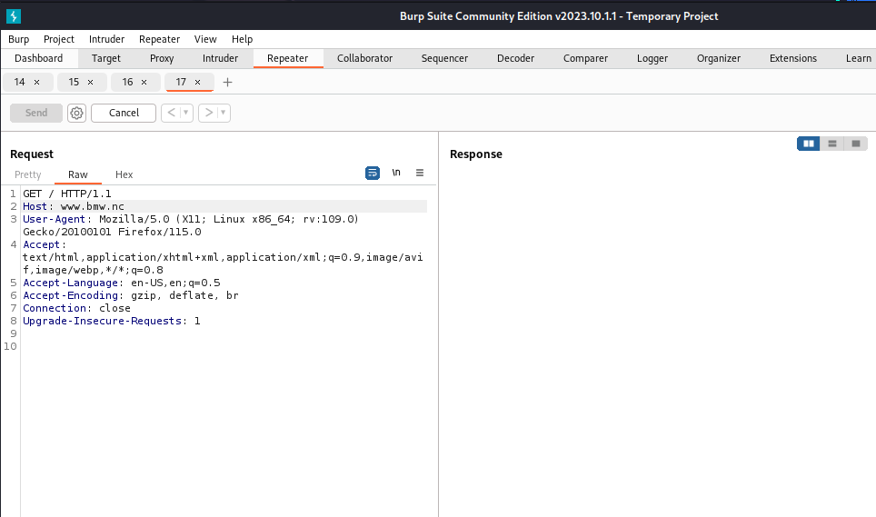

Ahora por [www.bmw.sk](http://www.bmw.sk)



PREGUNTAR NO ENTIENDO

NO FUNCIONA